**Gâteau damier vanille et chocolat façon rose cake**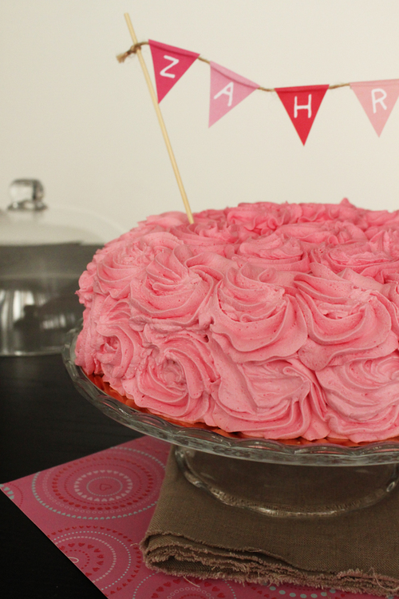

Ingrédients / pour 12 personnes

**Pour le** [**cake**](http://cuisine.journaldesfemmes.com/recette-cake) **vanille :**

* 150 g de [beurre](http://cuisine.journaldesfemmes.com/encyclopedie/fiche_composant/287/beurre.shtml)
* 330 g de [sucre](http://cuisine.journaldesfemmes.com/encyclopedie/fiche_composant/285/sucre.shtml) semoule
* 2 œufs
* 2 gousses de [vanille](http://cuisine.journaldesfemmes.com/encyclopedie/fiche_composant/208/vanille.shtml)
* 4 g de [sel](http://cuisine.journaldesfemmes.com/encyclopedie/fiche_composant/284/sel.shtml) fin
* 220 g de [crème](http://cuisine.journaldesfemmes.com/recette-creme) liquide entière
* 280 g de [farine](http://cuisine.journaldesfemmes.com/encyclopedie/fiche_composant/289/farine.shtml)
* 6 g de [levure](http://cuisine.journaldesfemmes.com/recette-levure) chimique

**Pour le** [**cake**](http://cuisine.journaldesfemmes.com/recette-cake) **chocolat :**

* 150 g de [beurre](http://cuisine.journaldesfemmes.com/encyclopedie/fiche_composant/287/beurre.shtml) frais
* 330 g de [sucre](http://cuisine.journaldesfemmes.com/encyclopedie/fiche_composant/285/sucre.shtml) semoule
* 2 œufs
* 40 g de [cacao](http://cuisine.journaldesfemmes.com/encyclopedie/fiche_composant/157/cacao.shtml) en poudre non sucré
* 4 g de [sel](http://cuisine.journaldesfemmes.com/encyclopedie/fiche_composant/284/sel.shtml) fin
* 220 g de [crème](http://cuisine.journaldesfemmes.com/recette-creme) liquide entière
* 240 g de [farine](http://cuisine.journaldesfemmes.com/encyclopedie/fiche_composant/289/farine.shtml)
* 6 g de [levure](http://cuisine.journaldesfemmes.com/recette-levure) chimique

**Pour la ganache au** [**chocolat**](http://cuisine.journaldesfemmes.com/encyclopedie/fiche_composant/291/chocolat.shtml) **:**

* 150 g de [chocolat](http://cuisine.journaldesfemmes.com/encyclopedie/fiche_composant/291/chocolat.shtml) noir
* 150 g de [crème](http://cuisine.journaldesfemmes.com/recette-creme) liquide entière
* 7 g de [beurre](http://cuisine.journaldesfemmes.com/encyclopedie/fiche_composant/287/beurre.shtml)

**Pour le sirop d’imbibage :**

* 25 g de [sucre](http://cuisine.journaldesfemmes.com/encyclopedie/fiche_composant/285/sucre.shtml)
* 60 ml d’eau
* 1 cuillère à soupe de [rhum](http://cuisine.journaldesfemmes.com/recette-rhum)

**Pour la** [**chantilly**](http://cuisine.journaldesfemmes.com/recette-chantilly) **mascarpone à la** [**vanille**](http://cuisine.journaldesfemmes.com/encyclopedie/fiche_composant/208/vanille.shtml) **:**

* 450 g de [crème](http://cuisine.journaldesfemmes.com/recette-creme) liquide entière
* 225 g de [mascarpone](http://cuisine.journaldesfemmes.com/recette-mascarpone)
* 5 cuillères à soupe de [sucre](http://cuisine.journaldesfemmes.com/encyclopedie/fiche_composant/285/sucre.shtml) glace
* Une cuillère à soupe d’extrait de [vanille](http://cuisine.journaldesfemmes.com/encyclopedie/fiche_composant/208/vanille.shtml)
* Un peu de colorant rose en gel

Réalisation

* Difficulté difficile - Préparation 2h - Cuisson 2h

**Préparation Gâteau damier vanille et chocolat façon rose cake**

1 Pour le sirop d’imbibage :

Porter l’eau, le sucre et les gousses de vanille grattées à ébullition jusqu’à ce que le sucre soit totalement dissout. Hors du feu, ajoutez le rhum (vous pouvez l’ajouter avant si vous souhaitez qu’il s’évapore à la cuisson… pour les enfants par exemple). Chinoiser le sirop et laisser refroidir.

2 Pour le cake vanille :

Préchauffer le four à 160°C. Dans un robot-coupe (ou robot mixeur), mélanger le beurre découpé en petits morceaux, le sucre, les grains de vanille et le sel. Incorporer les œufs battus en omelette (sans arrêter le robot) puis la farine tamisée avec la levure et enfin la crème. Beurrer un moule de 27 cm de diamètre et verser l’appareil à cake. Faire cuire environ 60 minutes. Vérifier la cuisson du gâteau avec un couteau, la lame doit ressortir sèche). Une fois cuit, déposer le gâteau sur une grille. A la sortie du four, [imbiber](http://cuisine.journaldesfemmes.com/definition/300086/imbiber.shtml) le cake avec le sirop froid à l’aide d’un pinceau. Il ne doit pas non plus être trop imbibé au risque qu’il s’effrite au moment du montage. Laisser refroidir. Laver le moule pour pouvoir l’utiliser à nouveau avec le cake chocolat.

3 Pour le cake chocolat :

Dans un robot-coupe (ou robot mixeur), mélanger le beurre découpé en petits morceaux, le sucre et le sel. Incorporer les œufs battus en omelette (sans arrêter le robot) puis la farine tamisée avec la levure, le cacao en poudre et enfin la crème. Beurrer un moule de 27 cm de diamètre et verser l’appareil à cake. Faire cuire environ 60 minutes. Vérifier la cuisson du gâteau avec un couteau, la lame doit ressortir sèche). Une fois cuit, déposer le gâteau sur une grille. A la sortie du four, [imbiber](http://cuisine.journaldesfemmes.com/definition/300086/imbiber.shtml) également le cake avec le sirop froid puis laisser refroidir.

4 Pour la ganache au chocolat :

Couper le chocolat en morceau et le [passer](http://cuisine.journaldesfemmes.com/definition/300074/passer.shtml) rapidement au micro-ondes pour qu’il commence tout juste à [fondre](http://cuisine.journaldesfemmes.com/definition/65/fondre.shtml). Faire bouillir la crème liquide entière et la verser en 3 fois sur le chocolat en émulsionnant à chaque fois. Le chocolat doit être lisse et brillant. Ajouter le beurre en morceaux et mélanger à l’aide d’une maryse. [Réserver](http://cuisine.journaldesfemmes.com/definition/100/reserver.shtml) à température ambiante.

5 Pour la chantilly mascarpone à la vanille :

Placer le saladier et les fouets du batteur électrique au congélateur pendant au moins 15 minutes. Verser la mascarpone dans le saladier et [fouetter](http://cuisine.journaldesfemmes.com/definition/67/fouetter.shtml) pour l’assouplir un peu. Verser ensuite la crème bien froide dans le saladier et commencer à [fouetter](http://cuisine.journaldesfemmes.com/definition/67/fouetter.shtml) à vitesse moyenne, puis lorsque la crème commence à se raffermir un peu, augmenter la vitesse. Au fur et à mesure, la crème commence à [monter](http://cuisine.journaldesfemmes.com/definition/88/monter.shtml) et à se raffermir. Vérifier de temps en temps où en est votre crème en arrêtant votre batteur et en regardant la consistance de la crème. Elle est prête à partir du moment où elle est complètement figée. Si vous retournez votre saladier, elle ne doit pas tomber. Attention à ne pas trop [battre](http://cuisine.journaldesfemmes.com/definition/10/battre.shtml) la crème, vous risquerez d’obtenir du beurre. Il faut donc savoir s’arrêter à temps. Ajouter le sucre glace, le colorant et l’extrait de vanille lorsque la crème est presque montée. [Réserver](http://cuisine.journaldesfemmes.com/definition/100/reserver.shtml) au frais.

6 Pour le montage du damier :

Pour réaliser le gâteau damier, j’ai utilisé 3 cercles de diamètres différents : 8 cm, 18 cm et 24 cm. Avec le plus grand cercle, je me suis débarrassée des contours des deux gâteaux qui étaient un peu trop secs à mon goût. Puis, dans chaque gâteau, j’ai découpé un cercle de 18 cm de diamètre et un plus petit, de 8 cm de diamètre. Pour bien repérer le centre de chaque gâteau, j’ai placé au centre un cure-dent. J’ai donc maintenant 6 cercles (3 au chocolat et 3 à la vanille). C’est maintenant le moment du montage. Commencer avec le plus grand cercle vanille. [Badigeonner](http://cuisine.journaldesfemmes.com/definition/300067/badigeonner.shtml) l’intérieur avec la ganache au chocolat. Placer ensuite le cercle de taille moyenne au chocolat. [Badigeonner](http://cuisine.journaldesfemmes.com/definition/300067/badigeonner.shtml) une nouvelle fois l’intérieur et terminer avec le petit cercle à la vanille. Recouvrir l’ensemble de ganache au chocolat puis procéder de la même manière en inversant vanille et chocolat (cf. photos). Il me restait de la ganache au chocolat, j’ai donc recouvert le dessus du gâteau avec. Réservez au frais.

7 Pour la décoration :

Placer le gâteau sur un plateau tournant (c’est beaucoup plus pratique!). A l’aide d’une spatule, recouvrir l’ensemble du gâteau d’une fine couche de chantilly puis [réserver](http://cuisine.journaldesfemmes.com/definition/100/reserver.shtml) au frais. Pendant ce temps, je me suis occupée de préparer la petite banderole !

8 Placer le reste de chantilly dans une poche à douille munie d’une douille 1M Wilton.

9 Former des roses à la douille sur toute la surface du gâteau en commençant par le bas. Quand vous avez terminé, [pocher](http://cuisine.journaldesfemmes.com/definition/98/pocher.shtml) la deuxième ligne de roses en quinconce. Terminer avec le dessus du gâteau. Les roses n’ont pas besoin d’être parfaites, pourtant cela fera son petit effet! Placer au frais.

***Pour finir***

Au moment de la dégustation, placer la banderole (si vous en avez une comme moi) sur le gâteau. Vos convives seront d’abord époustouflés par la décoration en forme de roses (alors que c’est très facile à faire) et seront également surpris par l’intérieur! Succès garanti!

